13/11/2017

Léo Guilpain & Thomas Legris & Théo Robin

TP n°2 :

Asservissement de vitesse et de position

Table des matières

Introduction 2

Asservissements de vitesse 2

Rôle et intérêt d’un tel asservissement : 2

Identification du processus : 2

Asservissement de vitesse : 4

Gain (U151) = 0 : 4

Gain (U151) = 1 : 5

Gain (U151) = 2 : 6

Asservissements de position 7

Gain (U151) = 0 : 7

Gain (U151) = 1 : 8

Gain (U151) = 2 : 9

Gain (U151) = 4 : 10

Conclusion 11

# Introduction

L’objectif de ce TP est d’étudier et de comprendre l’asservissement de vitesse et de position. Nous allons l’étudier à l’aide de différent montage.

# Asservissements de vitesse

## Rôle et intérêt d’un tel asservissement :

Le rôle de l’asservissement de vitesse est de maintenir la vitesse d’entrée en sortie en tenant compte des perturbations.

## Identification du processus :

Lorsque le câblage est fait, le moteur atteint 2000 RPM.

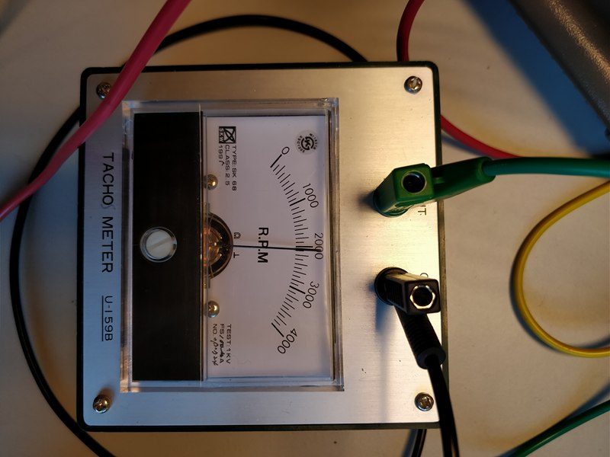

Figure : RPM du moteur

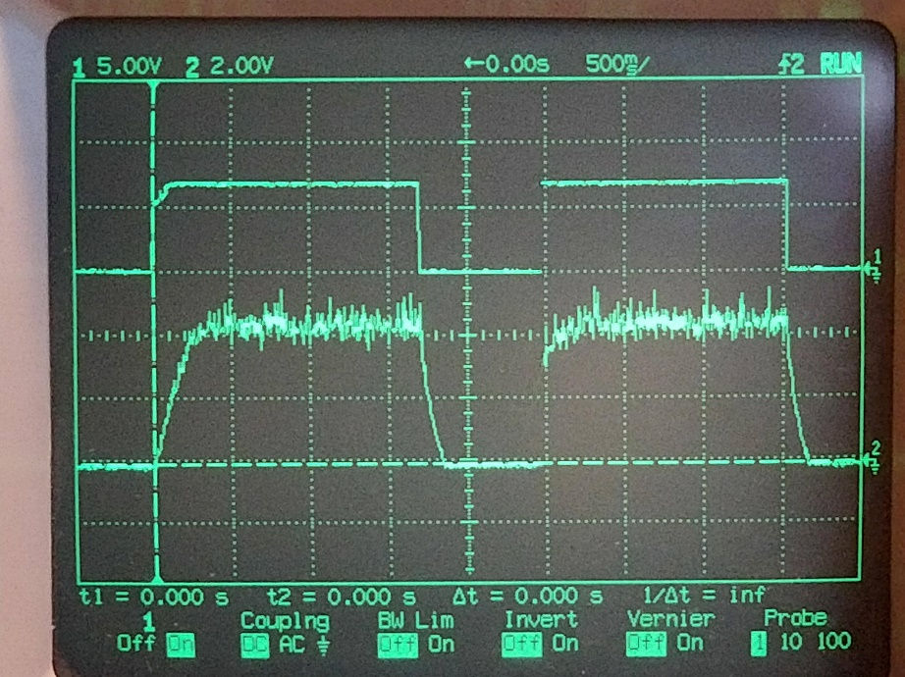

Figure : Valeur de l'entrée et de la sortie

On peut identifier un premier ordre en fonction de la réponse.

On va déterminer la **fonction de transfert :**

Sur l’oscilloscope, on relève les valeurs de l’entrée et de la sortie :

Entrée : 2.750 V

Sortie : 4.687 V

Pour trouver le gain, il faut faire le calcul suivant :

Gain = Sortie / Entrée = 4.687 / 2.750 = 1.70

**Gain = 1.70 / 2.5 = 0.68** (on réajuste le calibre)

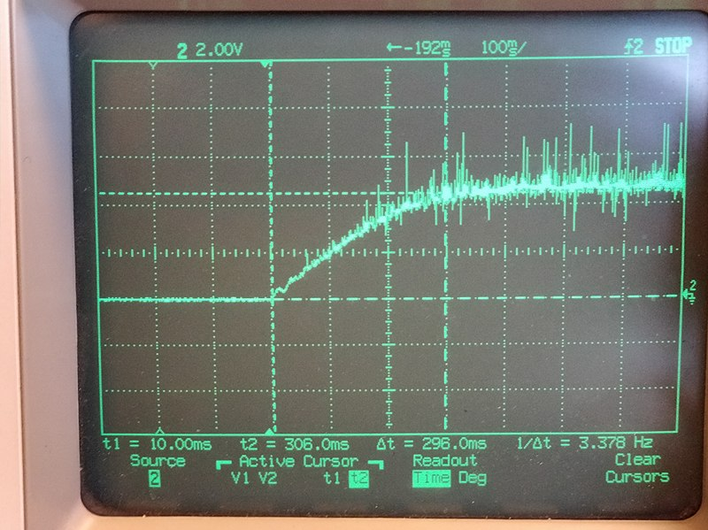

Figure : Valeur du temps de réponse à 5%

Pour trouver le temps de réponse à 5%, on cherche la valeur du temps à laquelle le système atteint 95% de sa valeur finale :

4.687 * 0.95 = 4.45

Le système atteint 4.45V à **t5% = 296 ms**.

On sait que t5% = 3

296 / 3 = 98.67 ms

K = 0.68

**En ralentissant le moteur :**

Quand on appuie sur le moteur, ce dernier a aucune résistance. Il s’arrête directement.

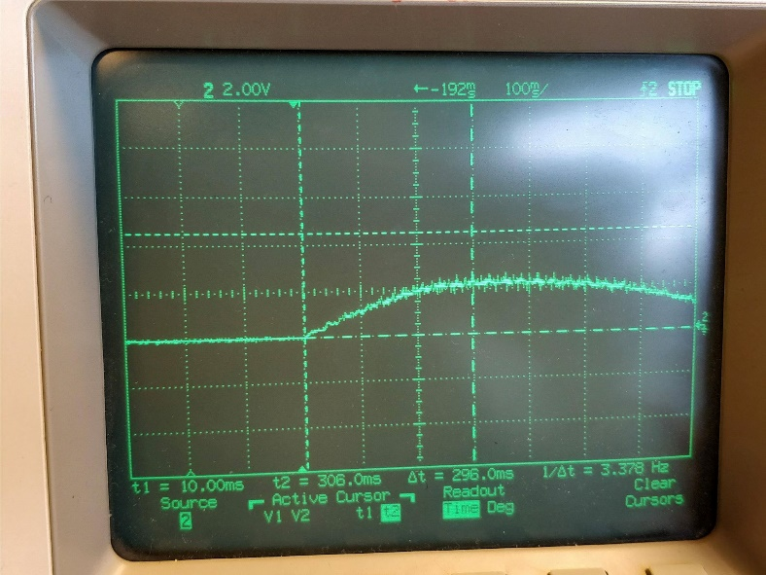

Figure : Sortie avec une charge

Sur l’oscilloscope, on voit que la valeur finale est moins élevée et le temps de réponse est plus faible.

## Asservissement de vitesse :

### Gain (U151) = 0 :

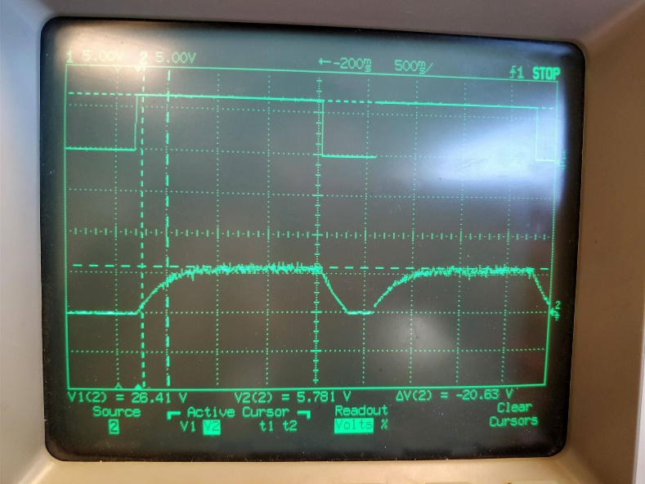

Figure : Gain (U151) = 0

Entrée = 26.41 V

Sortie = 5.78 V

K = 5.78 / 26.41

**K = 0.22**

Pour trouver le temps de réponse à 5%, on cherche la valeur du temps à laquelle le système atteint 95% de sa valeur finale :

5.78 * 0.95 = 5.49 V

Le système atteint 5.49V à **t5% = 670 ms**.

Erreur statique = Valeur finale expérimentale – Valeur finale théorique

Erreur statique = 26.41 – 5.78

**Erreur statique = 20.63 V**

### Gain (U151) = 1 :

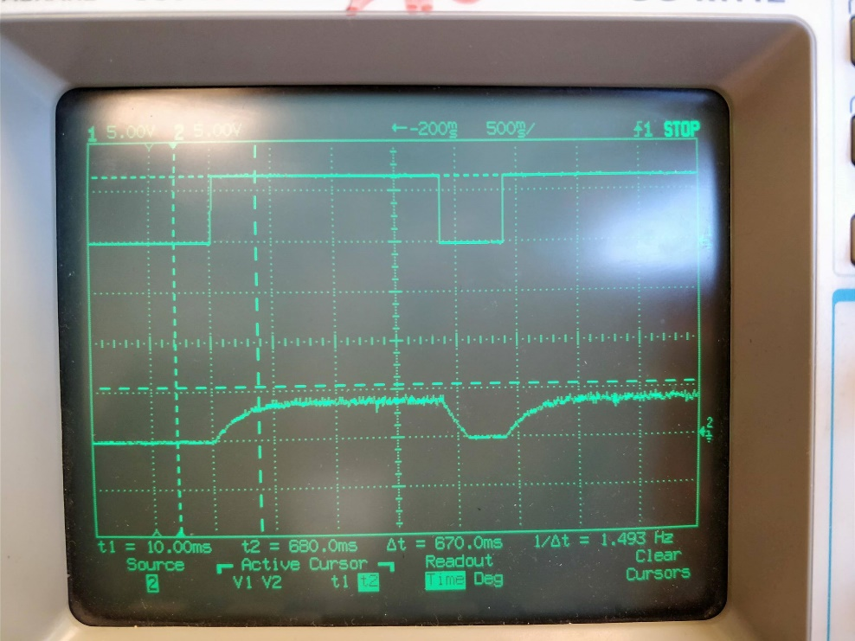

Figure : Gain (U151) = 1

Entrée = 26.41 V

Sortie = 3.91 V

K = 3.91 / 26.41

**K = 0.14**

Pour trouver le temps de réponse à 5%, on cherche la valeur du temps à laquelle le système atteint 95% de sa valeur finale :

3.91 * 0.95 = 3.71 V

Le système atteint 3.71 V à **t5% = 640 ms**.

Erreur statique = Valeur finale théorique – Valeur finale expérimentale

Erreur statique = 26.41 – 3.91

**Erreur statique = 22.5 V**

### Gain (U151) = 2 :

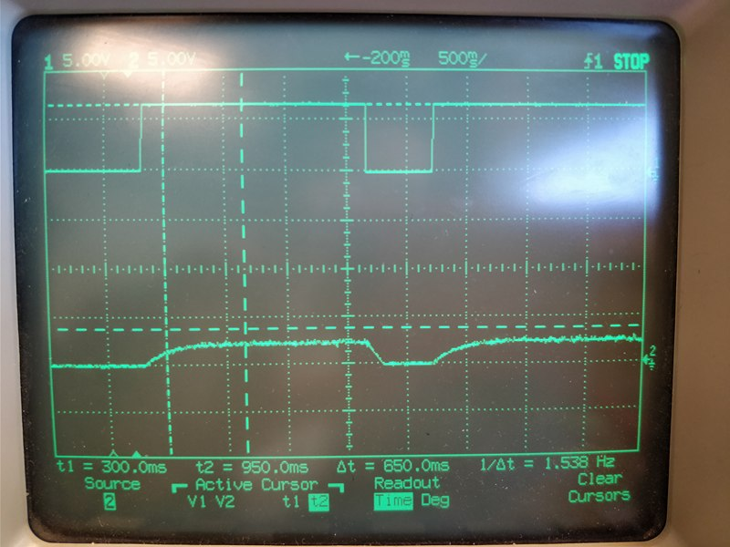

Figure : Gain (U151) = 2

Entrée = 26.41 V

Sortie = 2.19 V

K = 2.19 / 26.41

**K = 0.08**

Pour trouver le temps de réponse à 5%, on cherche la valeur du temps à laquelle le système atteint 95% de sa valeur finale :

2.19 * 0.95 = 2.08 V

Le système atteint 2.08 V à **t5% = 410 ms**.

Erreur statique = Valeur finale théorique – Valeur finale expérimentale

Erreur statique = 26.41 – 2.19

**Erreur statique = 24.22 V**

# Asservissements de position

## Gain (U151) = 0 :

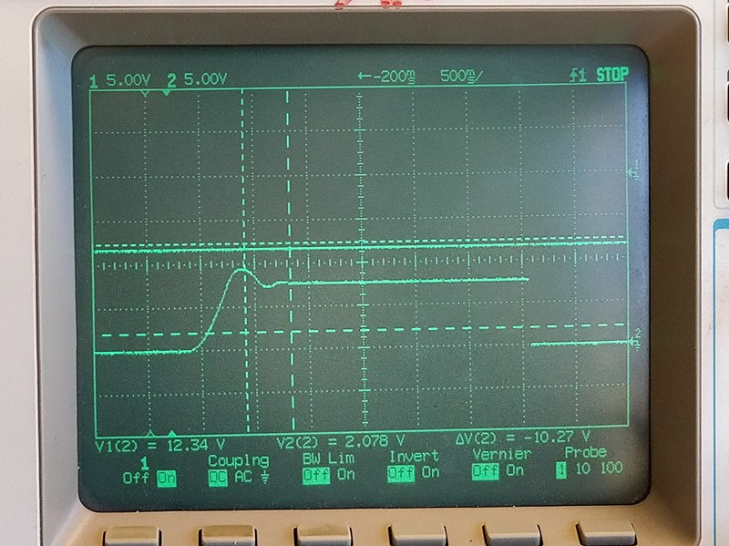

Figure : Gain (U151) = 0

Entrée = 7.5V

Sortie = 7.19 V

K = 7.19 / 7.5

**K = 0.96**

Pour trouver le temps de réponse à 5%, on cherche la valeur du temps à laquelle le système atteint 95% ou 105% de sa valeur finale :

7.19 * 1.05 = 7.55 V

Le système atteint 7.55 V à **t5% = 610 ms**.

Erreur statique = Valeur finale théorique – Valeur finale expérimentale

Erreur statique = 7.5 – 7.19

**Erreur statique = 0,31 V**

## Gain (U151) = 1 :

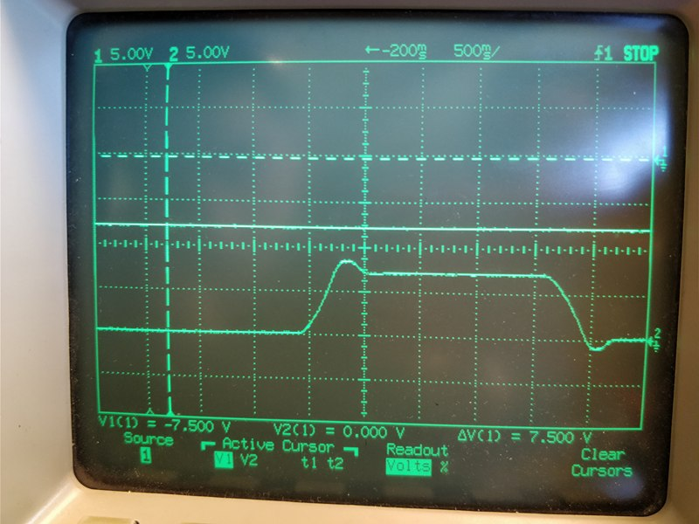

Figure : Gain (U151) = 1

Entrée = 7.5 V

Sortie = 7.19 V

K = 7.19 / 7.5

**K = 0.96**

Pour trouver le temps de réponse à 5%, on cherche la valeur du temps à laquelle le système atteint 95% ou 105% de sa valeur finale :

7.19 * 1.05 = 7.55 V

Le système atteint 7.55 V à **t5% = 540 ms**.

Erreur statique = Valeur finale théorique – Valeur finale expérimentale

Erreur statique = 7.5 – 7.66

**Erreur statique = 0,16 V**

## Gain (U151) = 2 :

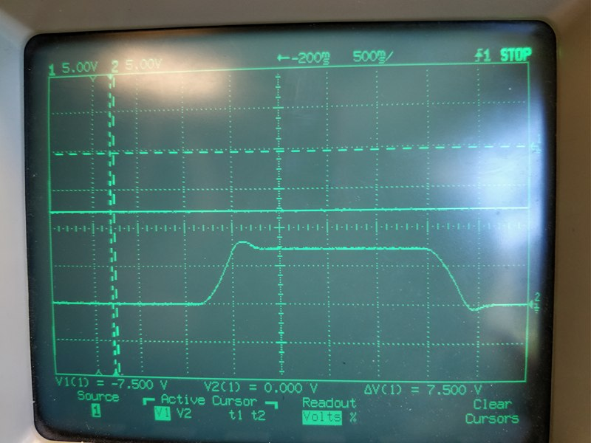

Figure : Gain (U151) = 2

Entrée = 7.5 V

Sortie = 7.19 V

K = 7.19 / 7.5

**K = 0.96**

Pour trouver le temps de réponse à 5%, on cherche la valeur du temps à laquelle le système atteint 95% ou 105% de sa valeur finale :

7.19 * 1.05 = 7.55 V

Le système atteint 7.55 V à **t5% = 590 ms**.

Erreur statique = Valeur finale théorique – Valeur finale expérimentale

Erreur statique = 7.5 – 7.66

**Erreur statique = 0,16 V**

## Gain (U151) = 4 :

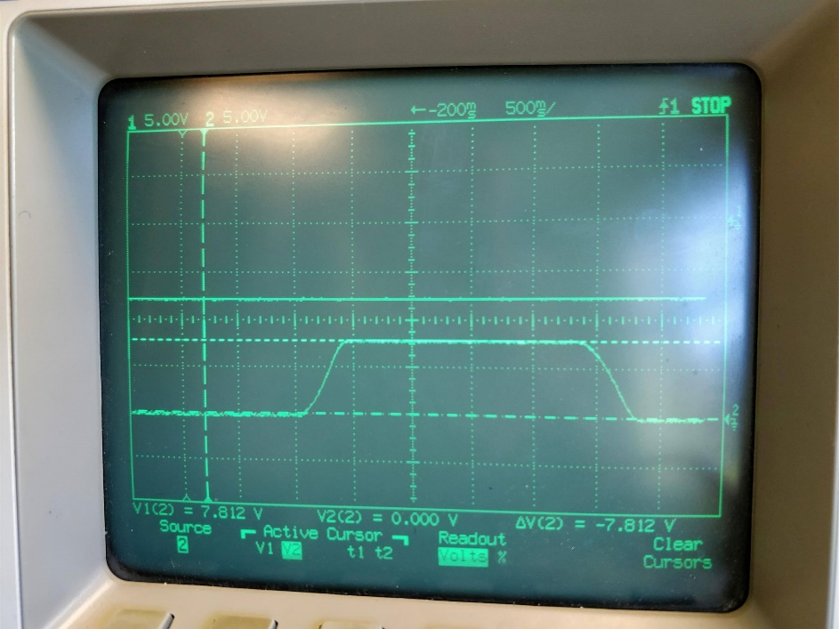

Entrée = 7.5 V

Sortie = 7.81 V

K = 7.81 / 7.5

**K = 1.04**

Pour trouver le temps de réponse à 5%, on cherche la valeur du temps à laquelle le système atteint 95% ou 105% de sa valeur finale :

7.81 * 0.95 = 7.42 V

Le système atteint 7.42 V à **t5% = 350 ms**.

Erreur statique = Valeur finale théorique – Valeur finale expérimentale

Erreur statique = 7.81 – 7.5

**Erreur statique = 0,31 V**

# Conclusion

Après l’étude des deux asservissements à travers les différents montages réalisés, cela nous a permis d’observer l’influence du gain de l’atténuateur sur le temps de réponse et sur la valeur du gain en sortie du montage.